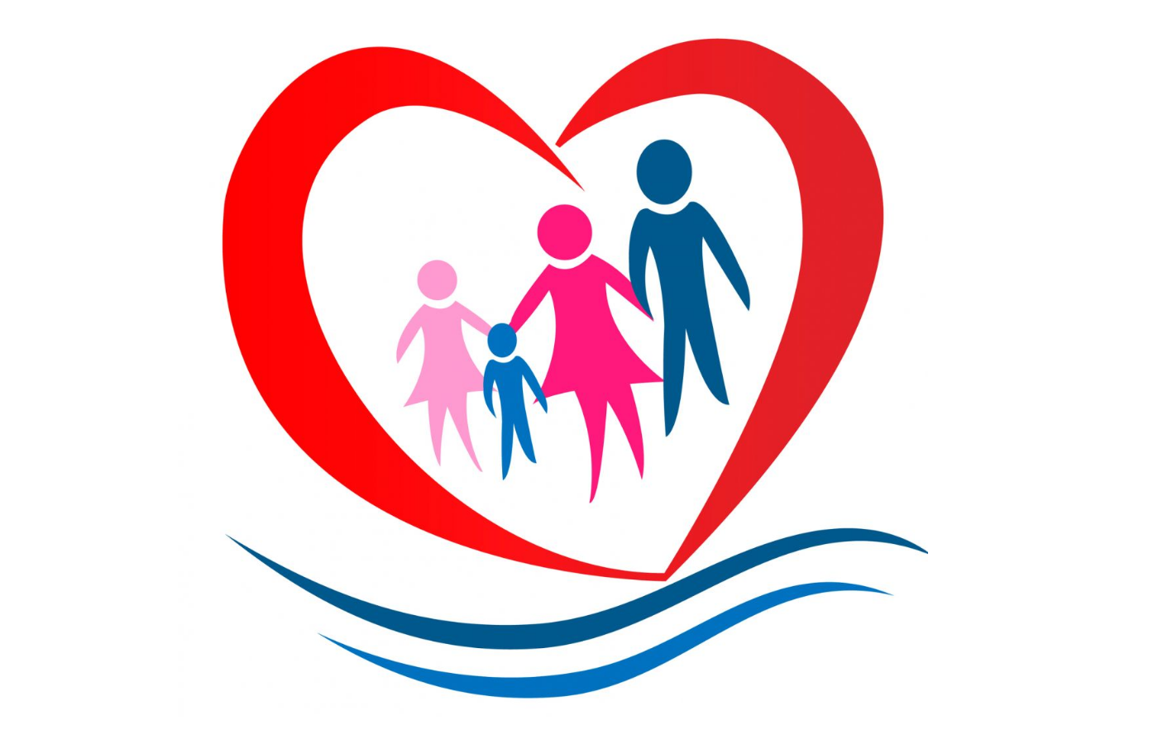Программа фестиваля
ЛИКИ ДОБРА,
посвященного году семьи
«ВЕНЕЦ ВСЕХ ЦЕННОСТЕЙ — СЕМЬЯ»

01.03.2024г. | Инсценированное чтение  «Семья – самое теплое место на земле!» | 1А  1В  8А  8Б  8В
04.03.2024 | Флешмоб  «Да здравствует СЕМЬЯ!»» | 2А  2Б  2В  5А  5Б  5В
06.03.2024г. | Спектакль  «Самые-самые-самые родные» | 3В  3Б  3А  6А  6Б  6В
12.03.2023г. | Инсценированная песня  «Всё начинается с семьи» | 4А  4Б  4В  7А  7Б  7В
15.03.2023г. | Гала-концерт  «ВЕНЕЦ ВСЕХ ЦЕННОСТЕЙ — СЕМЬЯ»

